Лабораторная работа№ 1.

1. Окно модели:
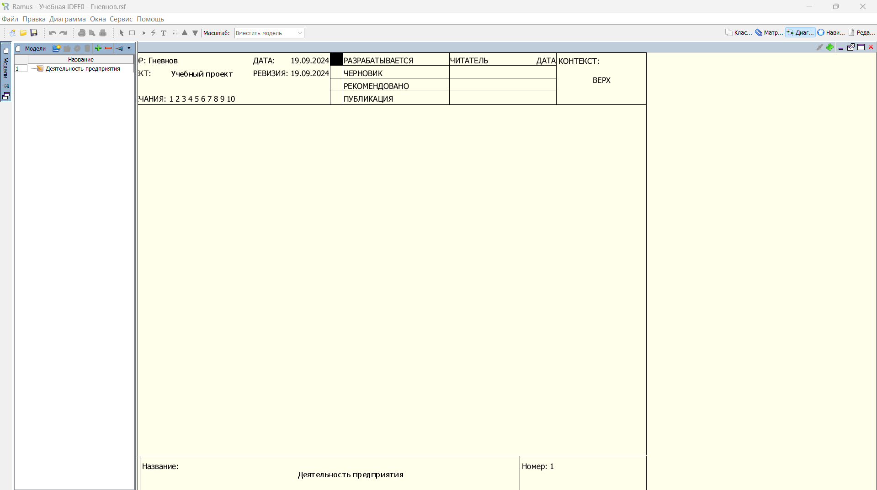
2. Окно классификаторы:
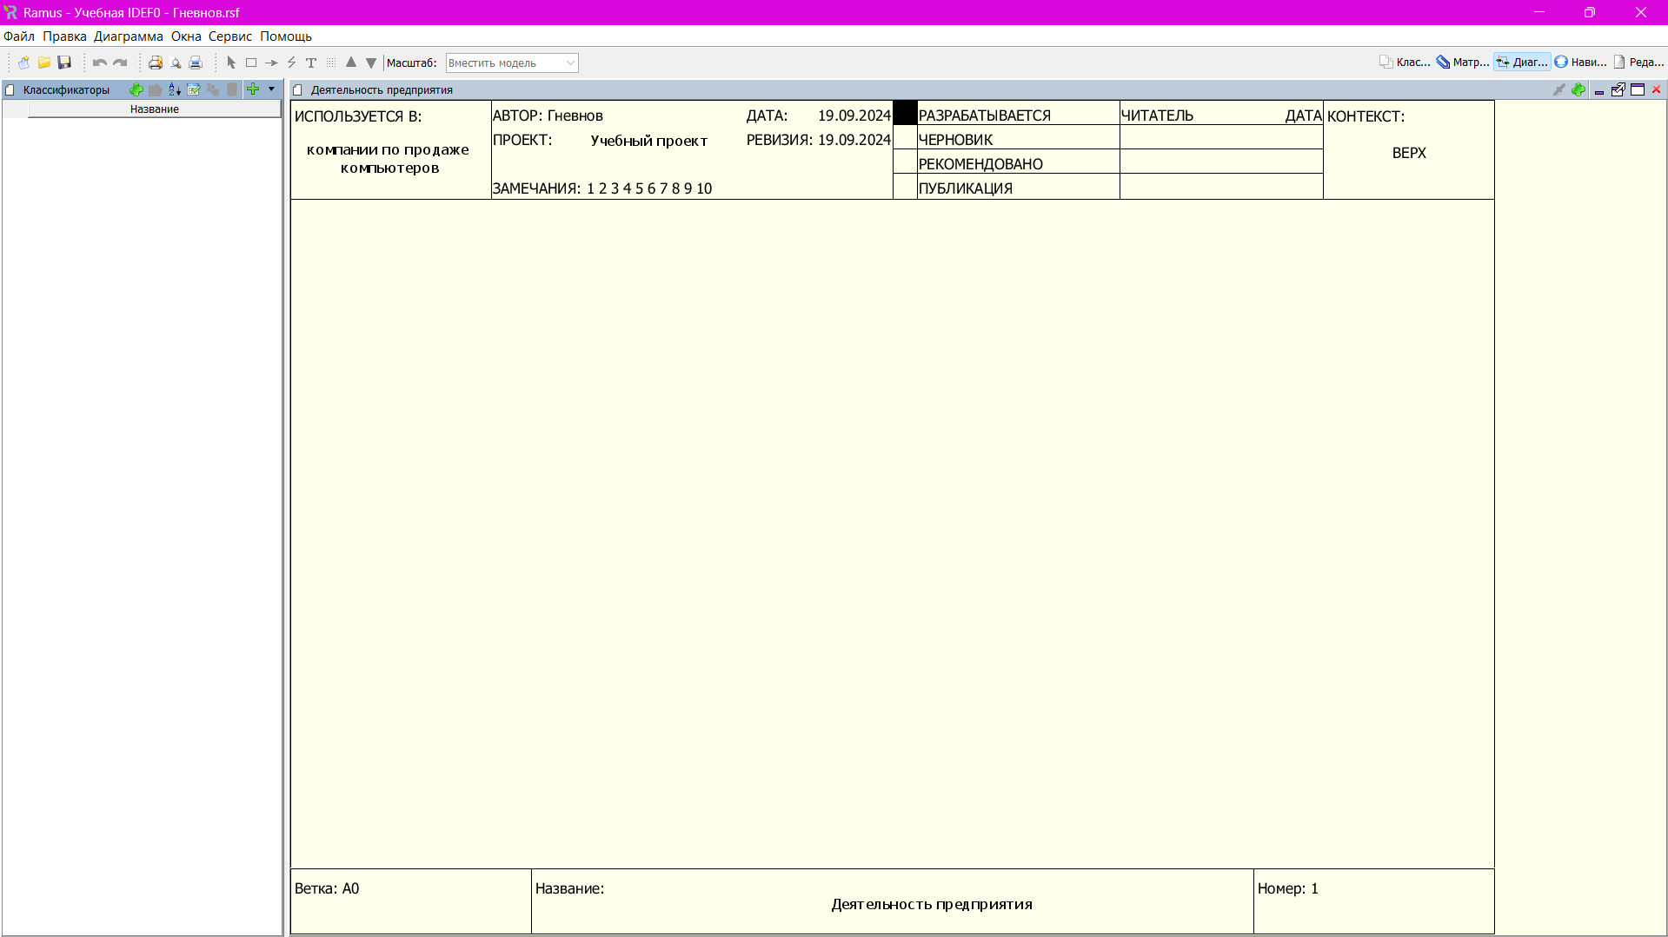
3. Набор атрибутов:
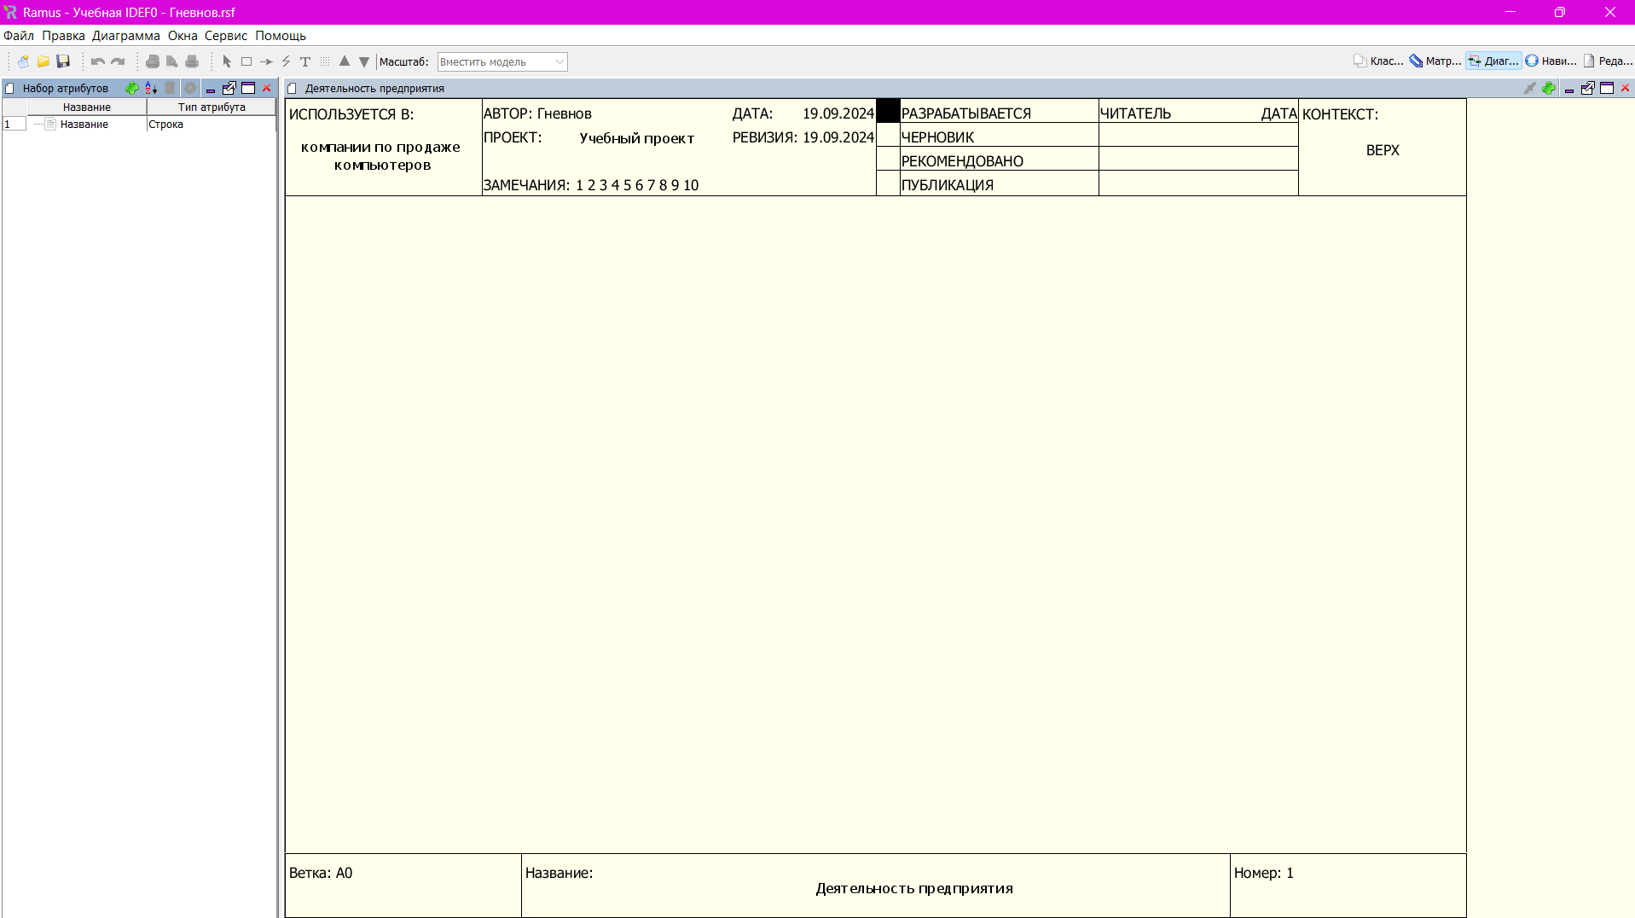
4. Редактор атрибутов:
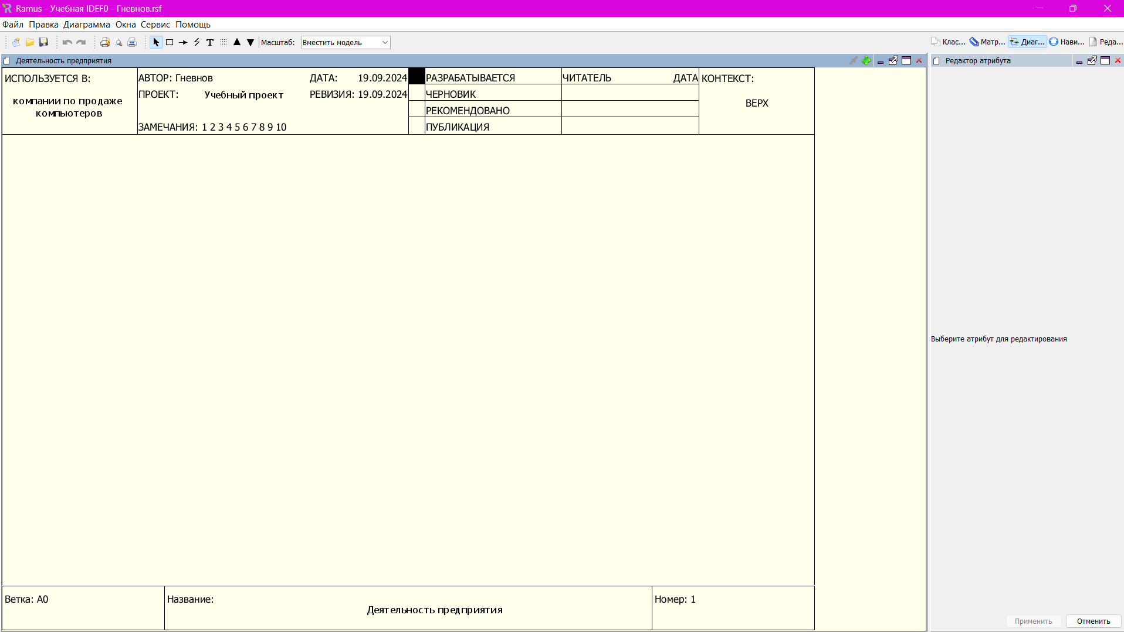
5.Набор атрибутов и редактор атрибутов:
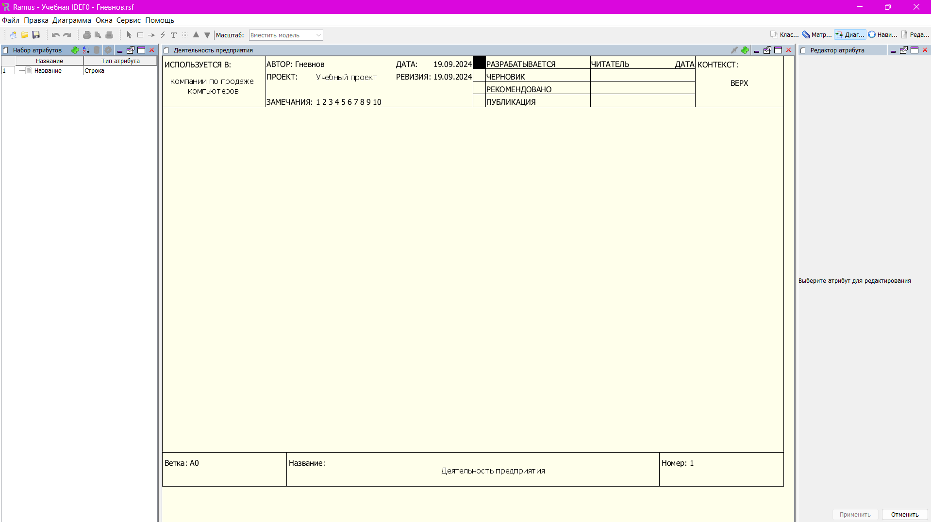
6.Модели и диаграммы:
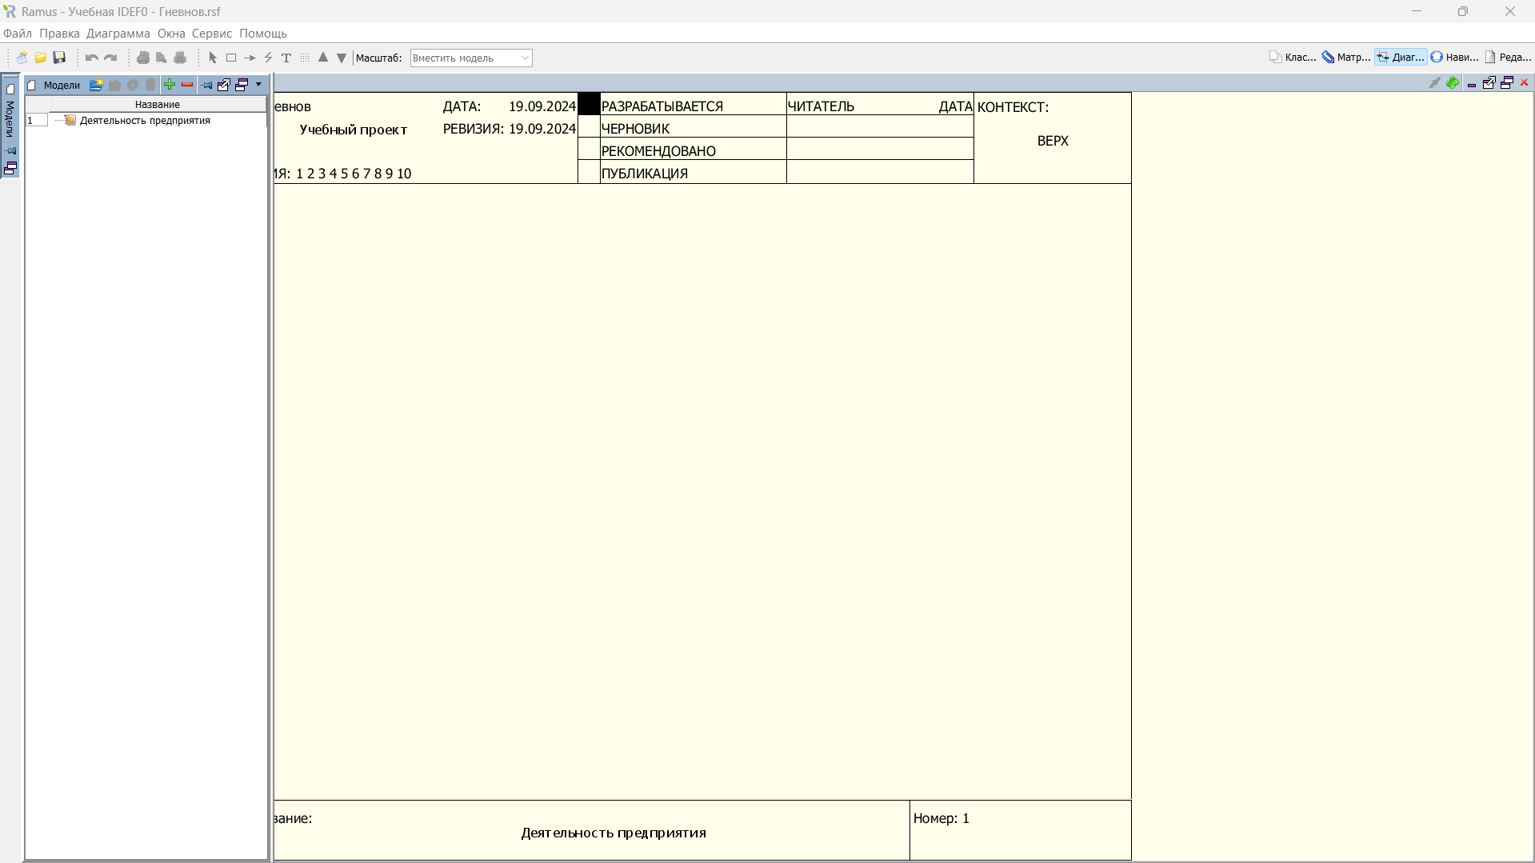
7. Классификаторы и диаграммы:
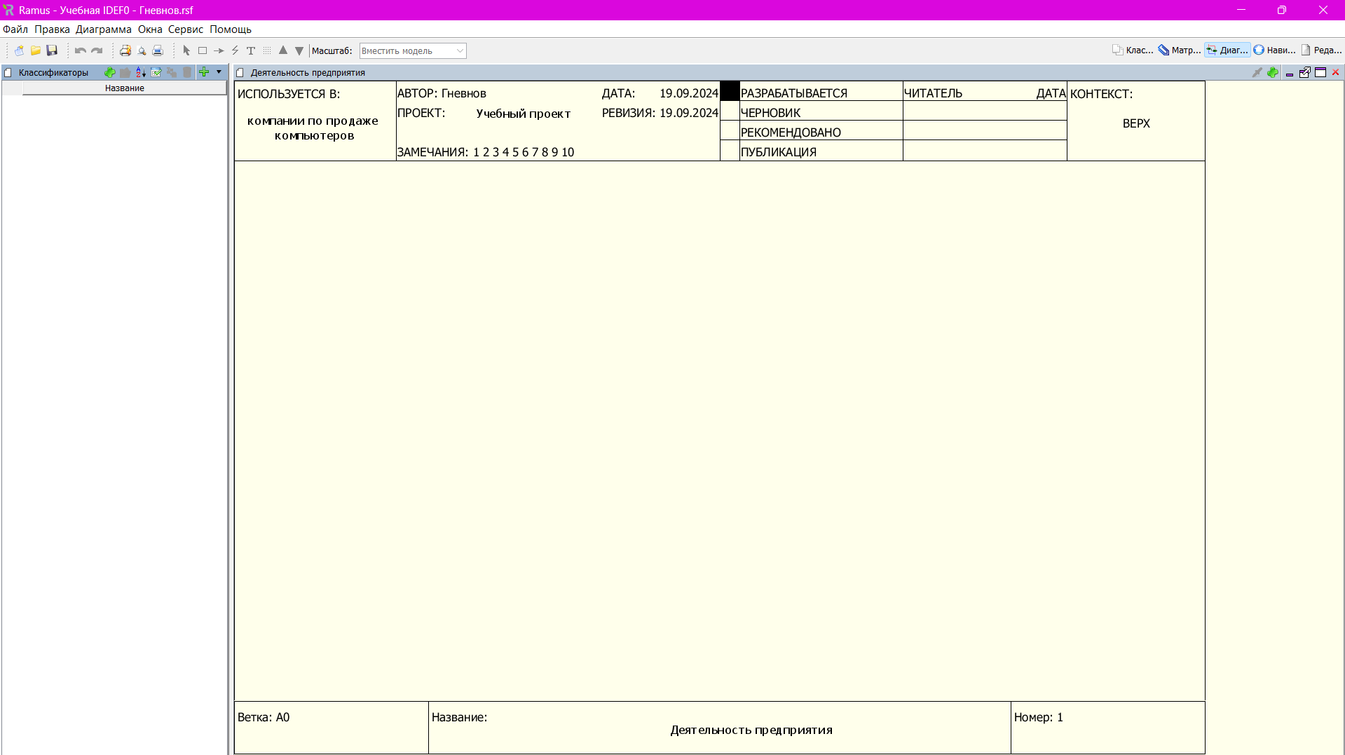
8. Внешний вид Nimbus:
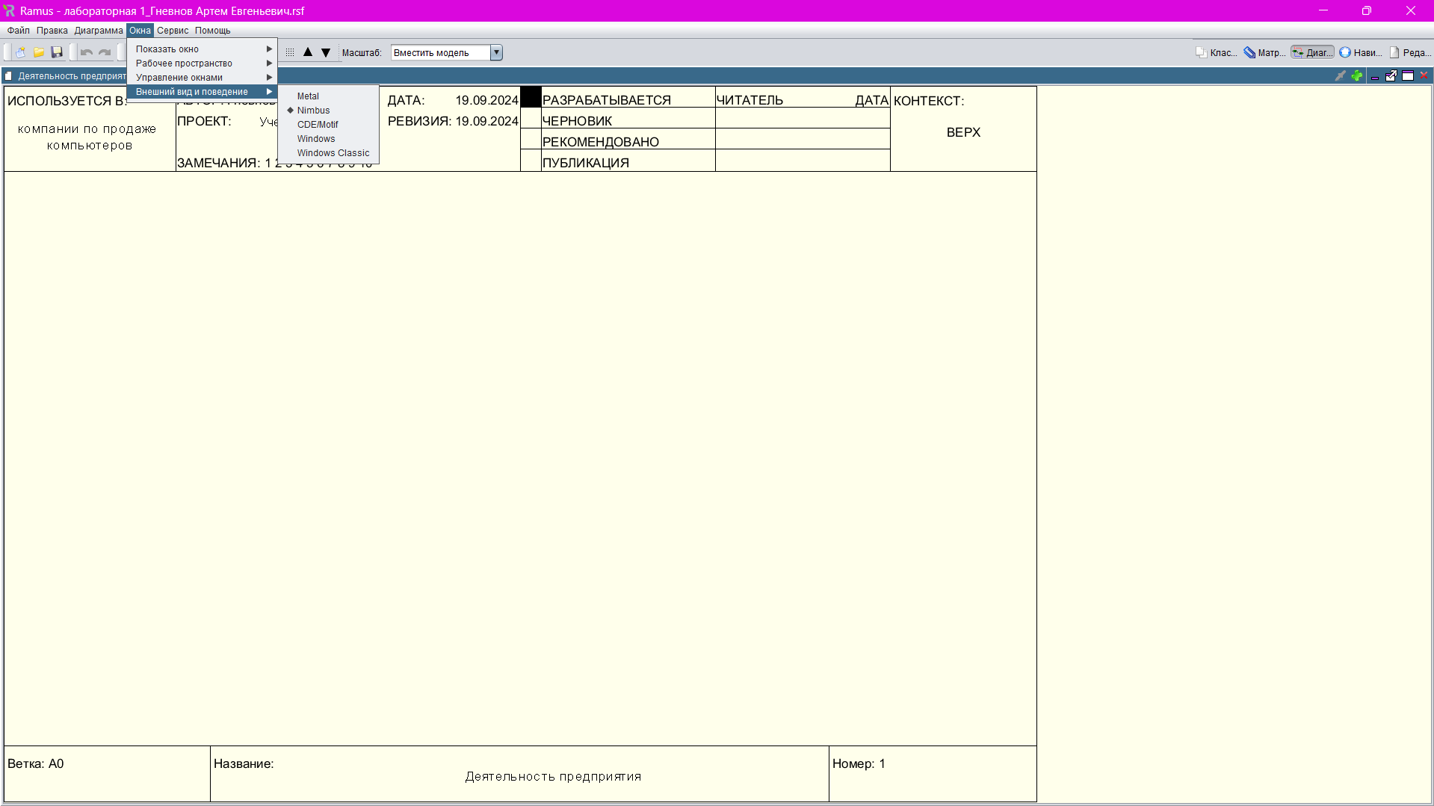

Лабораторная работа№ 2.

1. Создание блока и его настройка:
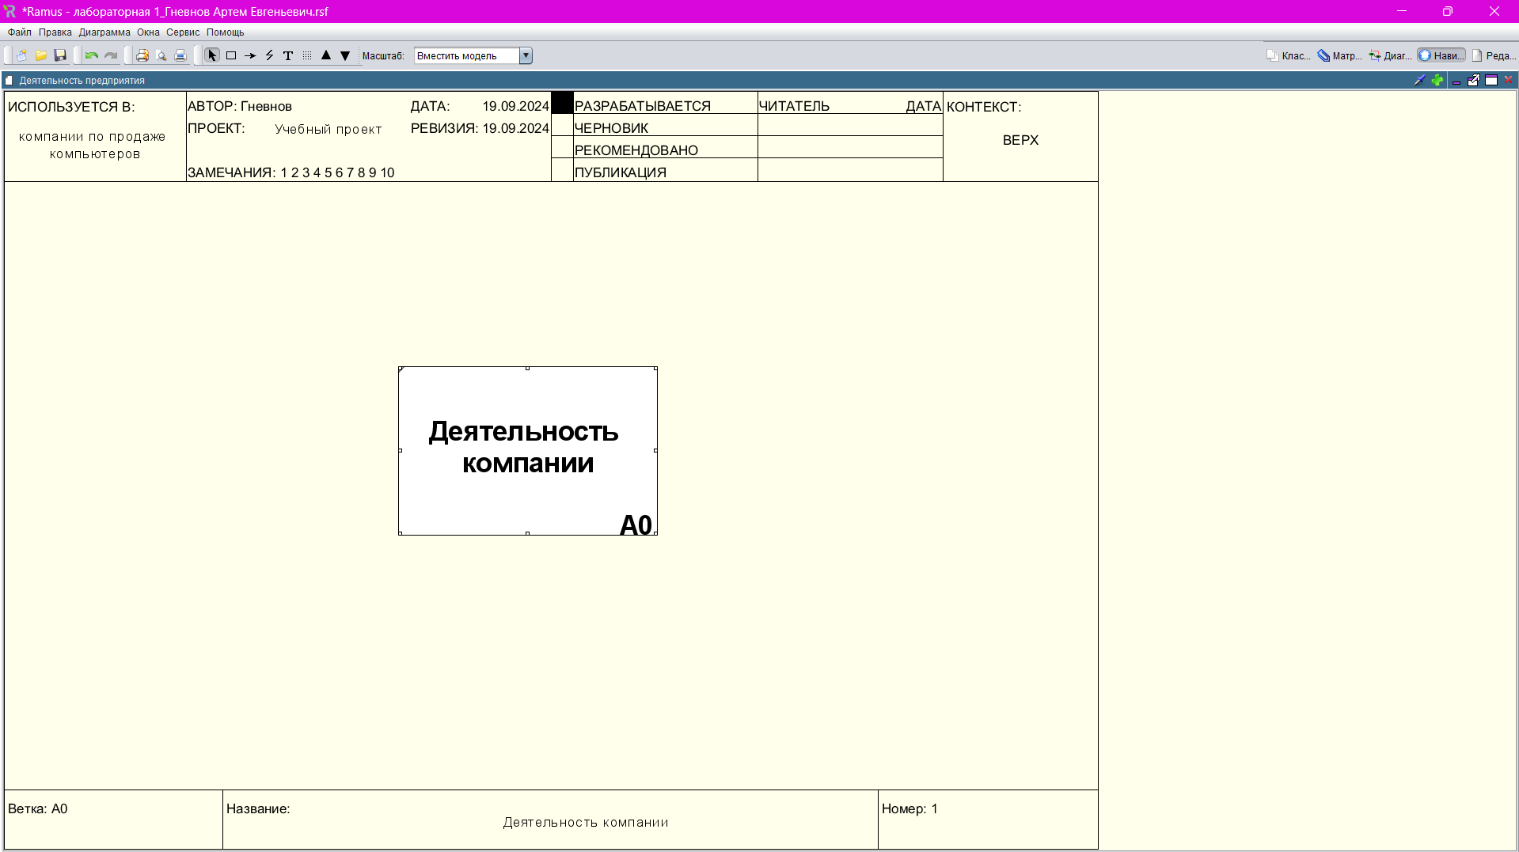
2. Создание стрелок и их настройка:
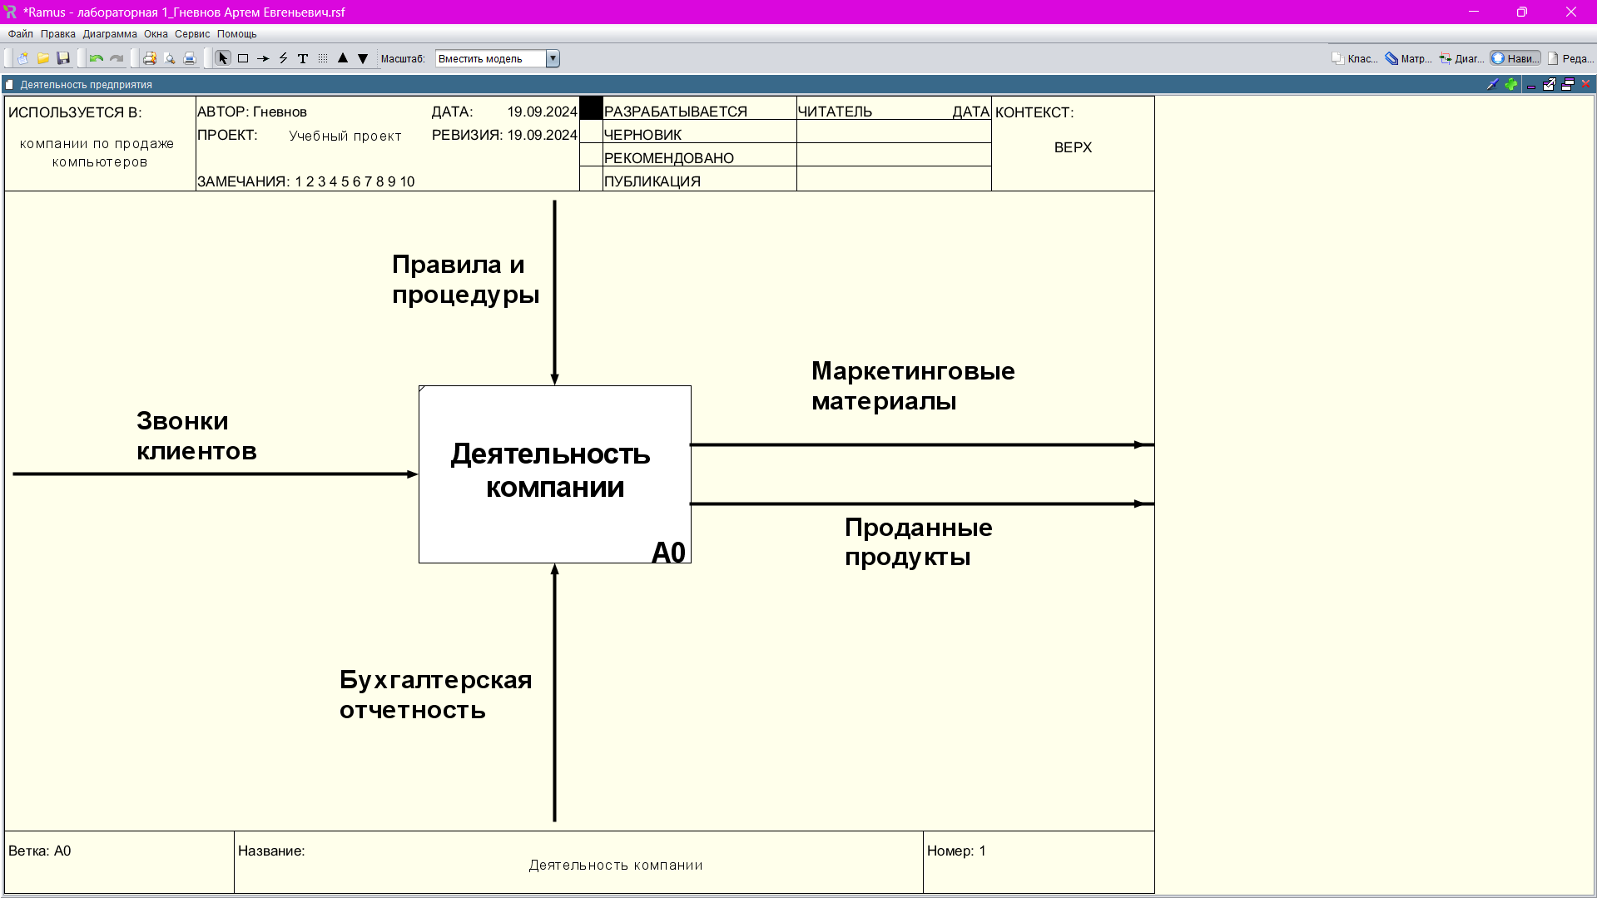
3. По аналогии с прошлой контекстной диаграммой была построена новая «Деятельность предприятия по сборке и продаже компьютеров и ноутбуков»:
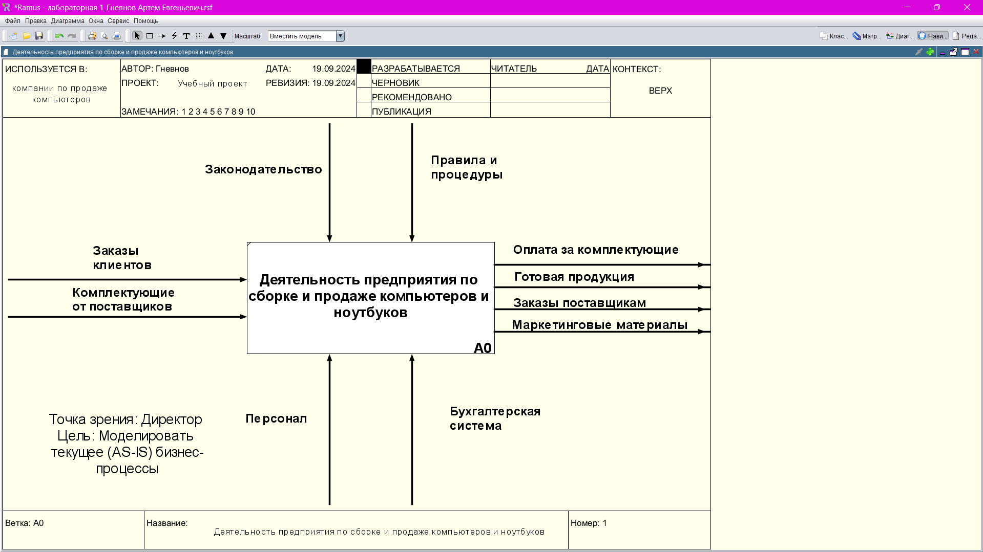

Лабораторная работа№ 3.

1. Создание дочерней диаграммы от родительской сделанной во 2 лаб. работе:
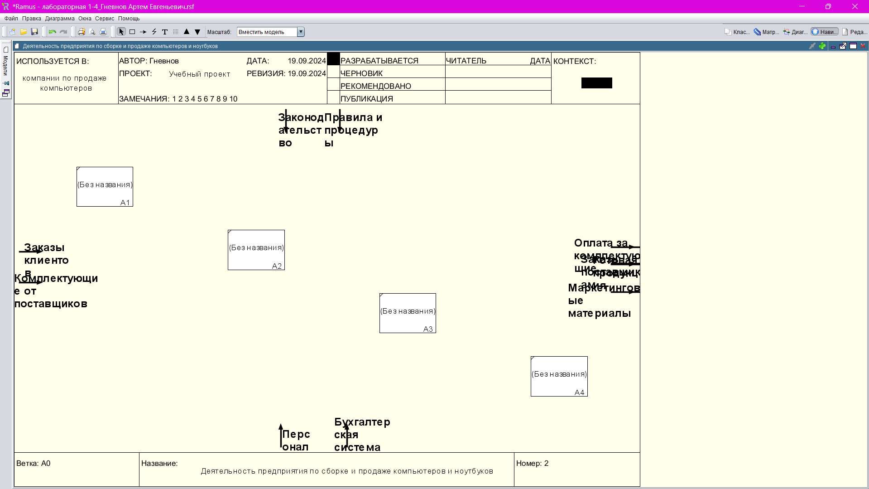
2.Работа с блоками:
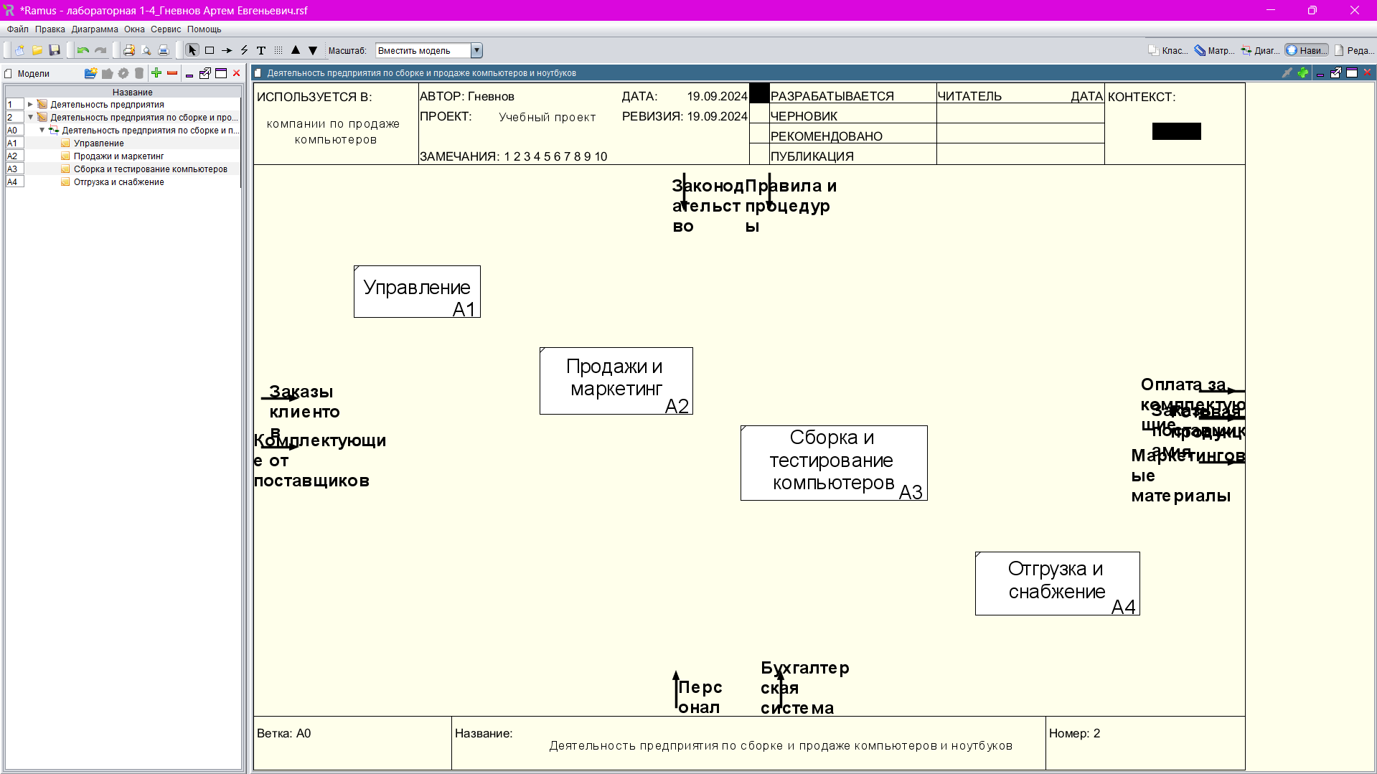
3. Работа со стрелками:
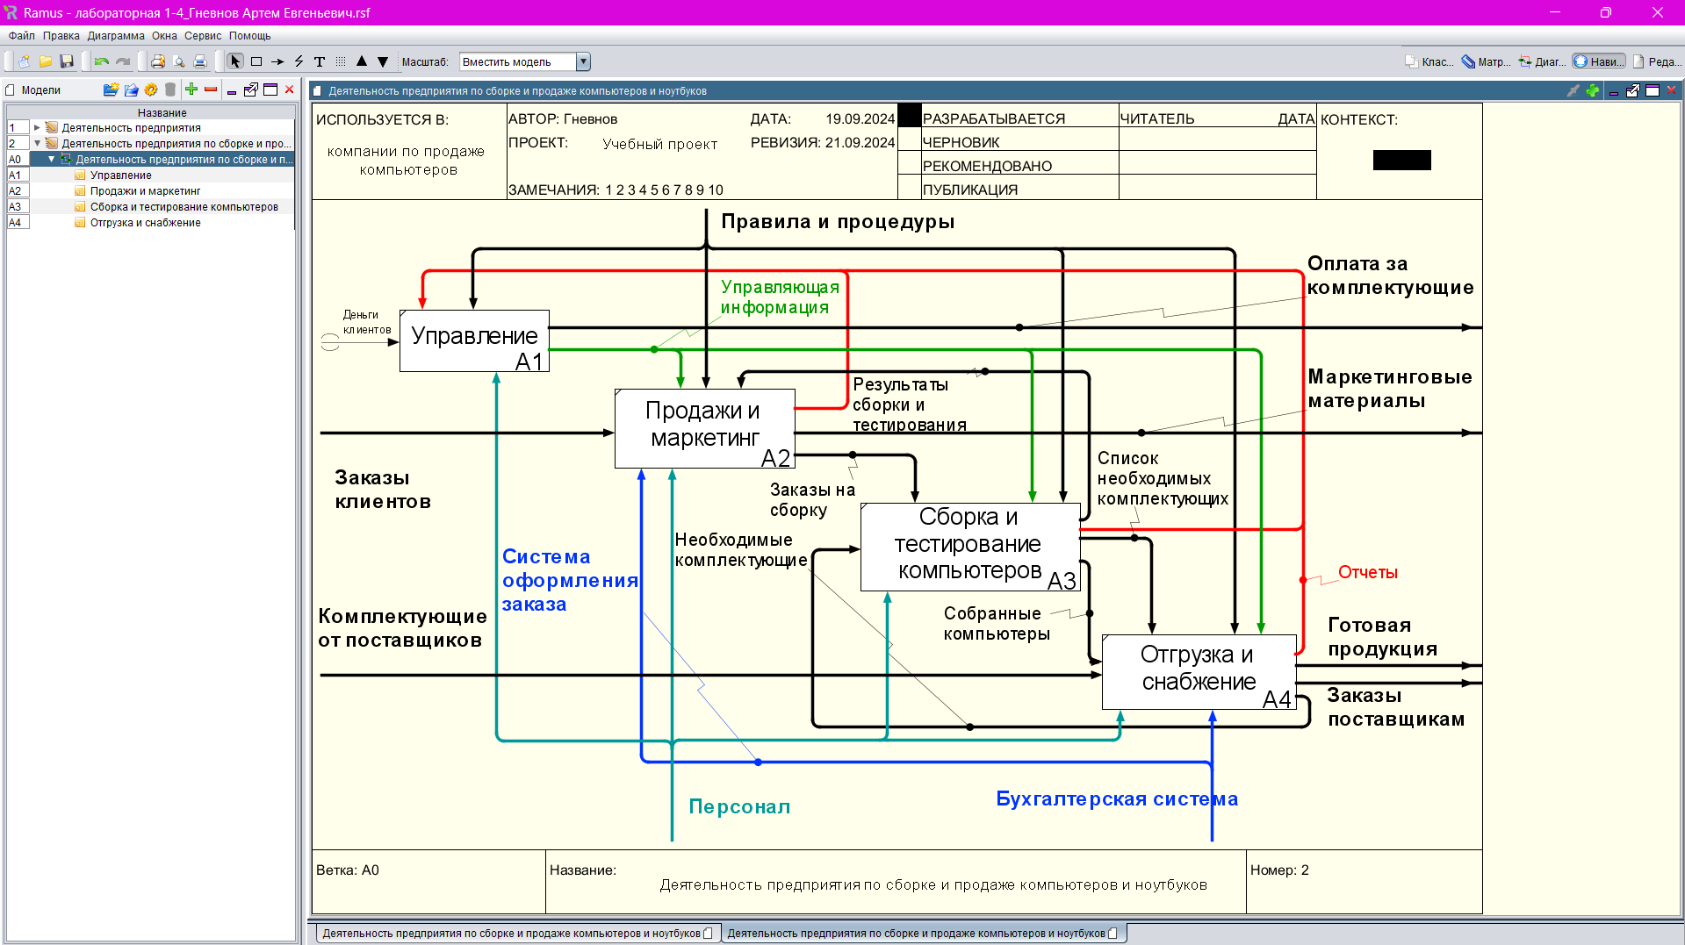
4. Затуннелирование стрелки Законодательство на родительской диаграмме:
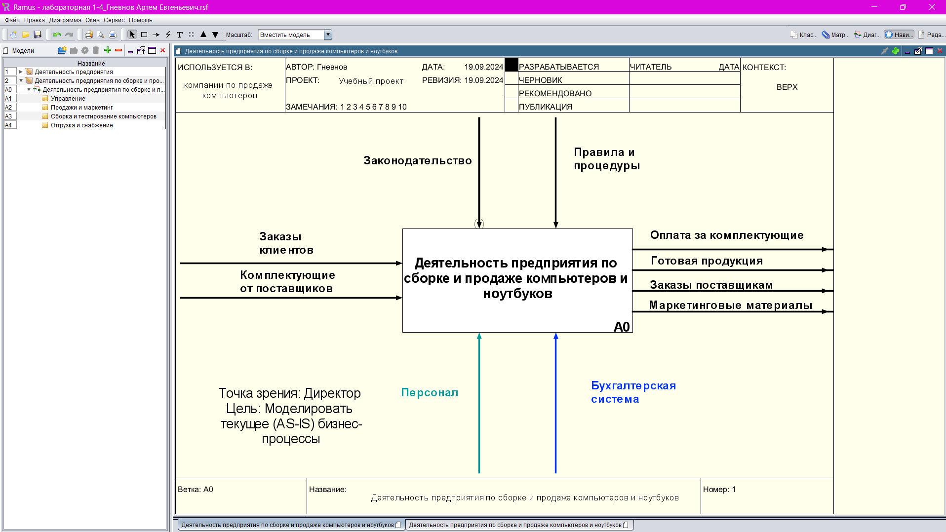

Лабораторная работа№ 4.

1. Дочерняя диаграмма от блока «Сборка и тестирование компьютеров»:
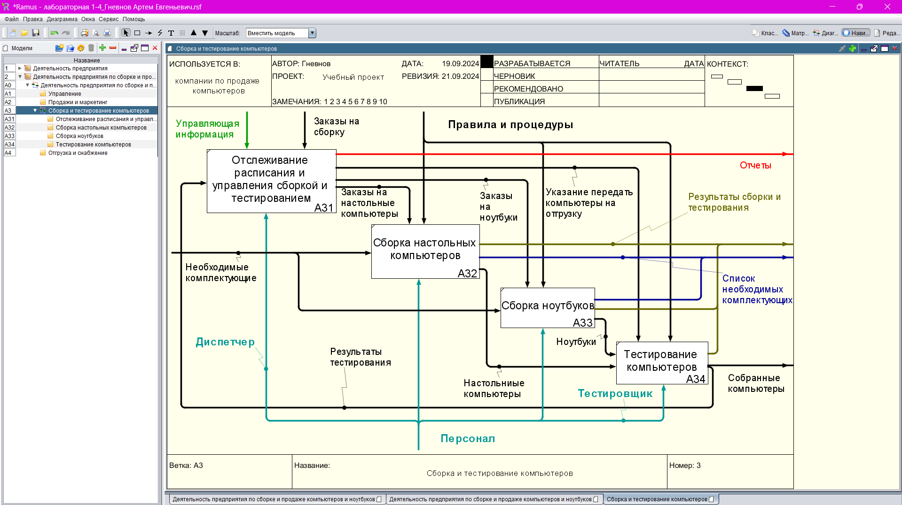
2. Дочерняя диаграмма от блока «Продажи и маркетинг»:
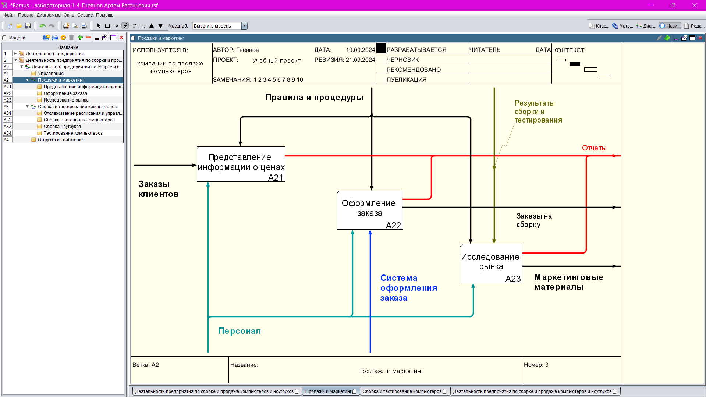
3. Дочерняя диаграмма от блока «Управление»:
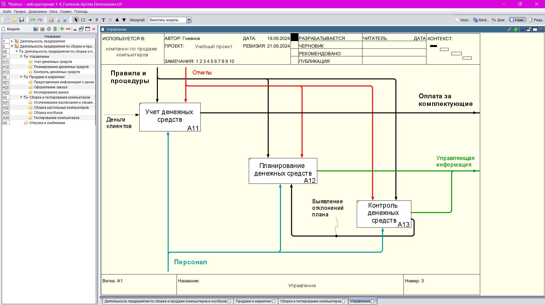
4. Дочерняя диаграмма от блока «Отгрузка и снабжение»:
